温园协【2018】06号

关于举办建设工程招投标市场发展与监管讲座的
通 知
各会员单位：
改革开放40 年以来，建设工程招投标市场发生巨大变化，并逐步走向成熟，为了进一步加强行业自律和服务，学习、熟悉新时期建设工程招投标市场运行规则，适应建设工程招投标市场的发展需要，维护行业发展和企业自身利益，决定举办“建设工程招投标市场发展与监管讲座”，现将有关事项通知如下：
一、讲座时间、地点：
11月18日（星期日）下午2:00-4:30（1:30-1:50报到），地点在金银岛大酒店二楼爱琴海会议大厅。
二、讲座主要内容：
（一）改革开放40年以来建设工程招投标市场的发展历程；
（二）新时期我市招投标市场监管的主要工作；
（三）现场疑点提问，领导专家解答。
三、讲座专家：
温州市审管办监管一处处长陈毓慧。
四、参加人员：
各会员单位主要负责人、分管经营负责人和经营经办人（限2-3人）。
五、培训费用：
（一）会员单位免收培训费；
（二）非会员单位， 300元/人，缴费方式可通过现金直接缴至会务报到处。
六、其他：
请各单位接到本通知后确定参加人员、填写“回执表”，于11月15日（星期四）前报送至协会秘书处。
邮箱2085740296@qq.com；联系电话：88399210、88399201。

附件：
1.培训回执表
2.交通线路图

温州市园林绿化建设行业协会
2018年11月8日
附件1：
单位
姓名 | 性别 | 职务 | 联系方式
注：认真填写好“培训回执表”，于11月15日（星期四）前报送至协会办公室邮箱2085740296@qq.com，联系电话：0577-88399210。
培训回执表

附件2：
交通线路图
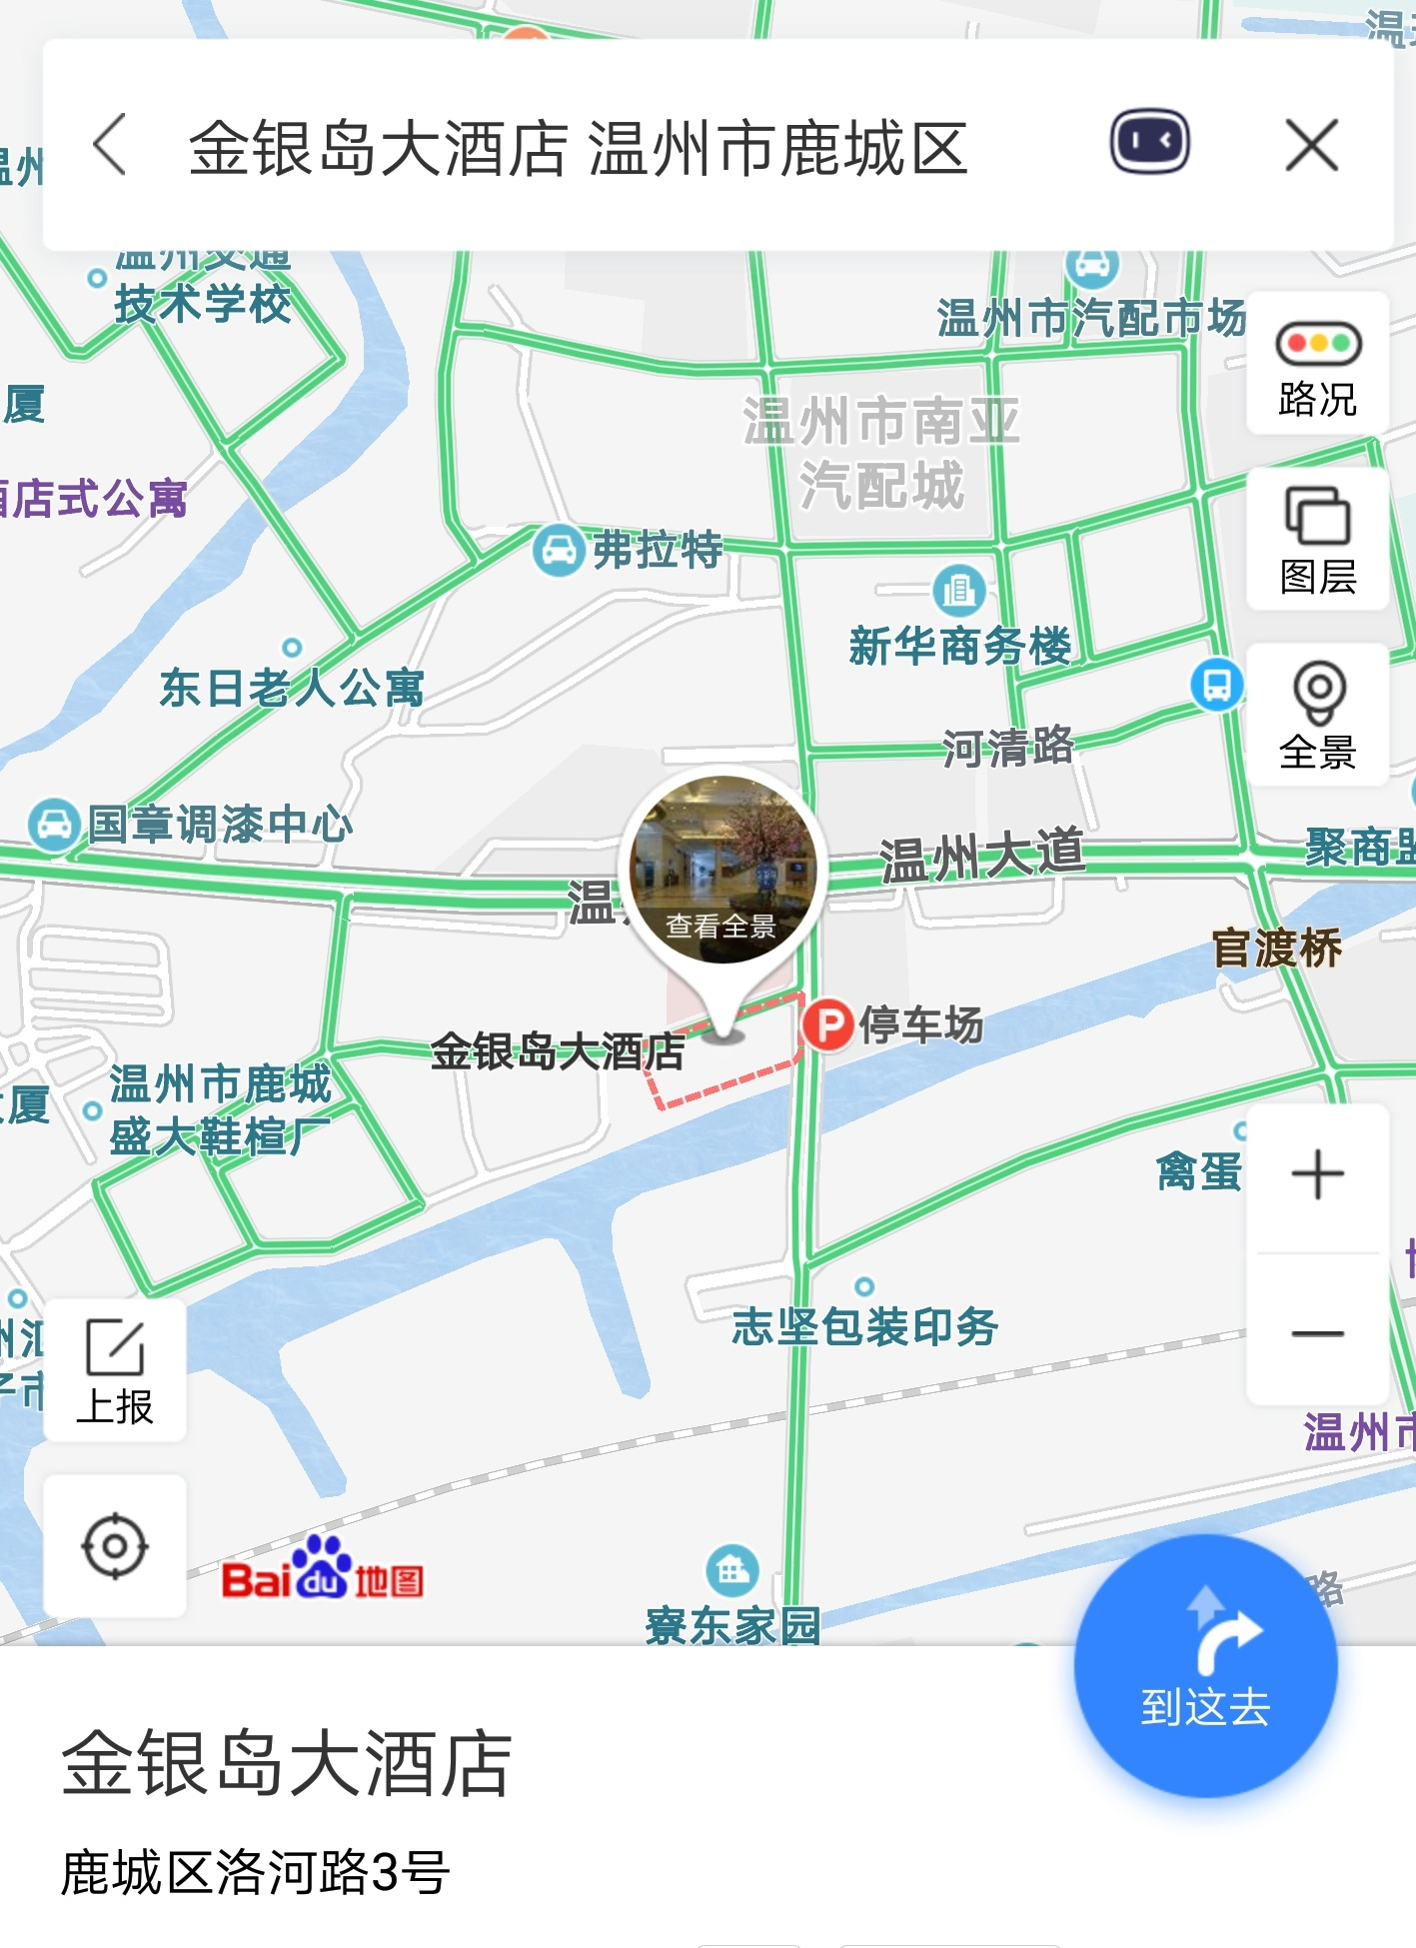 | 金银岛大酒店  地址：鹿城区温州大道洛河路3号  联系电话：(0577)8805 5888

